«Давай лепить из теста»

Не знаете чем занять ребёнка?Может быть слепить что-нибудь?Но закончился пластилин.Не беда.Есть выход-солёное тесто!
Преимущества солёного теста перед пластилином и глиной:
Можно приготовить в любой момент.
Легко отмывается и не оставляет следов.
Безопасно при попадании в рот.
Не липнет к рукам при лепке.
Можно сушить на воздухе.
Можно лепить из окрашенного теста и можно расписать уже готовое изделие.
Если покрыть лаком - сохранится на долго.
С игрушками из соленого теста можно без боязни играть, они не потеряют форму.
Этот материал приятный на ощупь, теплый, нежный, совершенно безвредный с точки зрения экологии и аллергенов.

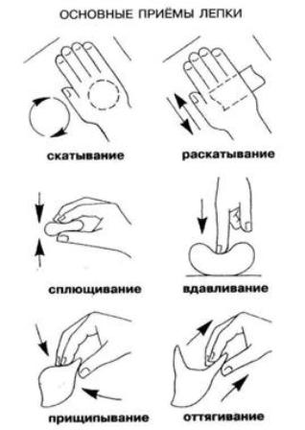
Лепка - это один из видов изобразительного творчества, в котором из пластических материалов создаются объёмные (иногда рельефные) образы и целые композиции. Техника лепки богата и разнообразна, но при этом доступна даже маленьким детям.
Лепка является продуктивным видом деятельности, дающим зримый и осязаемый результаты. Полученный продукт можно увидеть самому, потрогать. Его интересно показать другим и получить одобрение. Благодаря этому ребенок чувствует себя созидателем и испытывает удовлетворение и гордость по поводу своих достижений.
Занятия лепкой комплексно воздействуют на развитие ребёнка:
повышают сенсорную чувствительность, т.е. способствуют тонкому восприятию формы, фактуры, цвета, веса, пластики;
развивают воображение, пространственное мышление, общую ручную умелость, мелкую моторику;
синхронизируют работу обеих рук;
формируют умение планировать работу по реализации замысла, предвидеть результат и достигать его;
при необходимости вносить коррективы в первоначальный замысел.
но самое важное и ценное заключается в том, что лепка наряду с другими видами изобразительного искусства развивает ребёнка эстетически. Он учится видеть, чувствовать, оценивать и созидать по законам красоты.
Приготовление теста:
Для приготовления теста понадобятся: соль «Экстра», пшеничная мука, вода.
Перемешайте в миске 1 часть соли и 1 часть муки. Затем влейте 1/2 части воды и тщательно вымесите тесто.
Для получения цветного теста в воду можно добавить акварель или гуашь.
